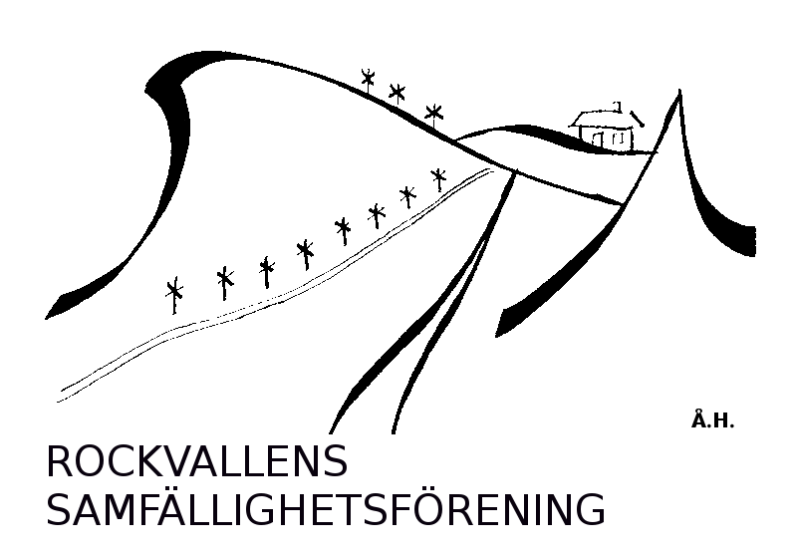

**Verksamhets- och förvaltningsberättelse 2024**

Styrelsen för Rockvallens samfällighetsförening får härmed avge berättelse över

verksamheten och förvaltningen avseende tiden 1 januari – 31 december 2024.

Årsmötet genomfördes långfredagen den 29 mars 2024 på Hotell Bruksvallsliden, Bruksvallarna.

Se årsmötesprotokoll 2024 på vår hemsida www.Rockvallen.se

Följande personer var vid förvaltningsårets utgång valda till ledamöter i styrelsen,

revisorer eller andra förtroendeposter:

**Styrelse**

Ulf Eriksson-Alvtun, ordförande

Håkan Carlberg, kassör

Viktor Wallström, sekreterare

Richard Greilert, vägansvarig

Mathias Abrahamsson, suppleant

Peter Sjödén, suppleant

**Revisorer**

Staffan Almesjö, revisor

Per Thulin, revisor

Jonas Backén, revisorssuppleant

**Valberedning**

Jon Wagenius, sammankallande   
Katarina Bilberg

**Allmänt om verksamheten**

En del skador uppkom på vägen vid snösmältningen främst beroende på frusna trummor och igensatta diken trots att snöplogkanterna plogades i syfte att underlätta snösmältningen och undvika skador på vägen.

Vi var under snösmältningen tvungna att använda resurser från Myhrs Åkeri i syfte att tina trummor och reparera ett antal skador på vägen

Vägen har under juni månad hyvlats och saltats. Vid en bedömning av vägens standard efter hyvlingen beslöts att inte sprida något nytt grus på vägbanan i år.

Samfällighetens tre farthinder var på plats veckan före midsommar och plockades in sent i september. Farthindren har enligt många medlemmar även i år fyllt sin funktion i syfte att dämpa hastigheten på vägen.

Under augusti förhandlades ett nytt plogavtal med Myhrs åkeri. Det nya avtalet är nu på tre år och det nya plogningspriset/gång är 1657 kr plus moms. Priset kommer att räknas upp varje år med maskinindex. I övrigt vad gäller allt annat underhåll som behöver göras på vägen så kommer det att ske mot avrop.

Enligt de planer för vägunderhållet som upprättades 2023 har det med maskinkraft från Myhrs AB genomförts dikning samt byte av två vägtrummor.

Under augusti så genomförde Härjeån ett omfattande ledningsarbete med bland annat fiberdragning längs vägen.

I detta avseende skrevs ett avtal mellan Rockvallens Samfällighetsförening (väghållaren) och Härjeåns Nät AB (ledningsägaren) där vi som samfällighet lämnade medgivande till Härjeån att utföra ledningsarbeten på vägen.

Enligt avtalet så har Härjeån utbetalt 8 500 kr som ersättning till samfälligheten för medverkan till nedlagd tid för förhandlingar, besiktningar mm.

Arbetet med ledningsdragningen avslutades sista augusti då slutbesiktning tillsammans med vägföreningens ordförande genomfördes och ett slutbesiktnings protokoll undertecknades av båda parter.

Efter slutbesiktningen har det visat sig på ett ställe efter vägen att dräneringen påverkats, detta har påtalats till Härjeån och arbetet att förbättra dräneringen planeras att genomföras under våren/försommaren 2025.

Slyröjning som planerades att genomföras längs vägen under hösten med hjälp av PEAB, kunde tyvärr av olika anledningar inte genomföras. Arbetet är nu inplanerat till hösten 2025.

**Kostnader och intäkter**

De stora kostnaderna under året utgörs av två poster, dels snöröjning c: a 154 tkr, inkl. moms

samt vägunderhåll c: a 54 tkr, inkl. moms.

Intäkten förutom det statliga bidraget och kompensation för Härjeåns arbete längs vägen var en vägavgift för 2024 på 2500kr/andel.

Utöver detta hänvisas till bilagda balans- och resultaträkning för verksamhetsåret 2024

Förslag till disposition av samfällighetens vinst eller förlust:

Till föreningsstämmans förfogande står följande balanserade medel.

**Eget Kapital**

Balanserad vinst/förlust 183 378 kr

Underhållsfond 25 330 kr

Årets resultat  15 683 kr

**Summa eget kapital 224 391 kr**

Styrelsen föreslår att medlen disponeras sålunda:

Att i ny räkning överföra **224 391 kr**

Dag som nedan år 2025

Ulf Eriksson Alvtun 2025-02-06 Håkan Carlberg 2025-02-06

……………………………………………… …………………………………………….

Viktor Wahlström 2025-02-06 Rickard Greilert 2025-02-06

……………………………………………. …………………………………………….

Mathias Abrahamsson 2025-02-06 Peter Sjödén 2025-02-06

…………………………………………… ………………………………………….